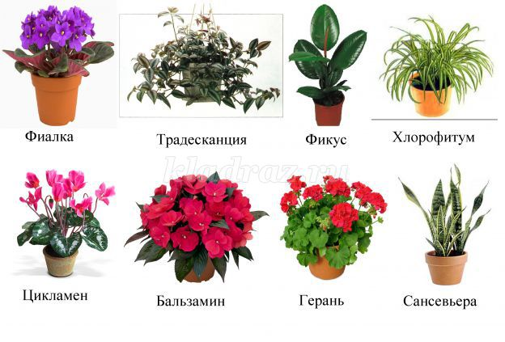**Уважаемые родители!**

1. **Познакомьте ребенка с комнатными растениями**: рассмотрите их, обратите внимание на их внешний вид, особенности строения, характерные признаки (какой стебель, листья, цветы и т.п.)
2. **Выучите с ребенком некоторые названия комнатных растений** (кактус, фикус, герань, бегония, традесканция, хлорофитум, фиалка);
3. **Объясните ребенку, как нужно ухаживать за растениями**, для чего нужно их поливать, поворачивать к солнцу или содержать в тени, смахивать с листьев пыль.
4. **Объясните, для чего люди дома держат комнатные растения**, расскажите ребенку, как комнатные растения могут реагировать на изменение погоды, менять внешний вид утром и вечером.
5. **Сравните кактус и алое**, составьте небольшой сравнительный рассказ о внешних особенностях этих растений (по возможности покажите ребенку несколько видов кактусов).
6. **Упражнение  «Четвертый лишний»**

*Например:*

*Кактус, герань, незабудка, фикус*

*(Незабудка – лишняя, т.к. не является комнатным растением)*

1. **Игра «Узнай по описанию»**

Взрослый загадывает описательную загадку о комнатном растении, а ребенок угадывает. Например: «Это комнатное растение. Оно имеет мясистый сочный стебель, вместо листьев у него колючки, иногда на нем могут расцветать цветы» - Кактус.

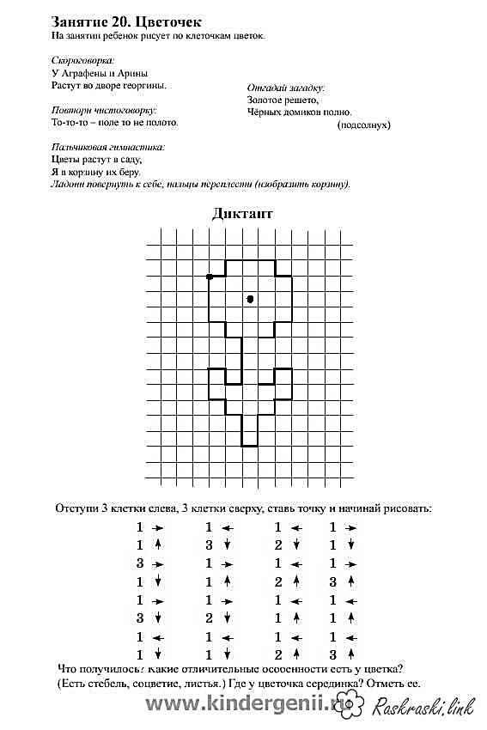

**Лексико-грамматические упражнения:**

***«Один – много»***

Слова: кактус, фиалка, фикус, стебель, бутон, цветок.

***«Назови ласково»***

Слова: кактус, фиалка, фикус, стебель, бутон, цветок, корень, лист.

***«Подбери признак к предмету»***

Листья растений (какие?) хрупкие, нежные, длинные, короткие, толстые, колючие, широкие, узкие, зеленые, бархатистые, овальные, шершавые.

Аромат (какой?) нежный, резкий, сильный, слабый, сладкий, ароматный, душистый, сладкий, свежий, невидимый.

***«Подбери действие к предмету»***

Цветы (что делают?) растут, распускаются, закрываются, вянут, радуют, восхищают, поливают, протирают, рыхлят, пересаживают.

***«Подбери предмет к признаку»***

Цветочный (что?) магазин, ларек, венок, горшок, сад, мед, аромат.

Цветочная (что?) выставка, витрина, клумба, улица.

Цветочное (что?) поле

Цветочные (что?) лепестки, семена.

**Разучите с детьми**

***

В нашей группе на окне,  
Во зелёной во стране,  
В расписных горшочках  
Подросли цветочки.  
Вот розан, герань, толстянка,  
Колких кактусов семья.  
Их польём мы спозаранку.  
Я и все мои друзья.

Н. Нищева

***

Пусть за окном —

сугробы страшной высоты,  
На подоконнике — знакомые цветы.  
Бегония, монстера, первоцвет.  
Уютно с ними. И зимы, как будто, нет.

Н. Сергиянская

***

На окне стоит цветок,  
К солнцу тянется росток,  
Красно-алые цветы,  
Яркой, дивной красоты.

Они радуют цветеньем,  
Шапки, словно загляденье  
И головками кивают,  
Любоваться приглашают.

Мы герани очень рады,  
Не остались без награды,  
За уход благодарит,  
Ярким цветом вся горит.

Г.  Таравкова



Департамент образования Администрации города Тюмени

Муниципальное автономное дошкольное образовательное учреждение

детский сад № 186 города Тюмени

(МАДОУ д/с № 186 города Тюмени)

**Комнатные растения:**

**играем, ум и речь развиваем**

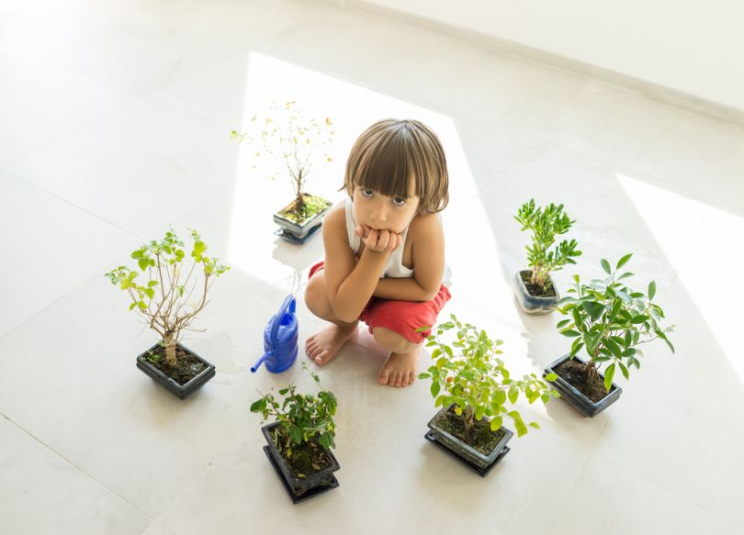

**Загадайте загадки:**

БАЛЬЗАМИН

Как у милого дитяти,  
У него несколько имен:  
«Ванька-мокрый» и  
«Прилежная  Лиззи» -  
Так уж немцы нарекли,  
«Огонек» и «Недотрога».  
Уход любит очень строгий:  
Чаще летом поливай  
И рыхлить не забывай.

ДЕКАБРИСТ

Говорят, что в декабре  
Все деревья в серебре.  
Я же в комнате зимой  
Расцветаю, как весной.  
И жду всегда я декабря,  
Чтобы радовать себя.  
И любуются все мной,  
Восхищаясь красотой.

САНСЕВЬЕРА

Очень он похож на хвост,  
Но желанный в доме гость,  
На окне растёт,  
Зеленеет круглый год!

ХЛОРОФИТУМ

Его воздушные корешки  
Для посадки хороши,  
А если плетни разрослись,  
Возьми горшок и потрудись.  
И пусть невзрачны так цветки,  
Но представляет он собой,  
Растет растенье особой красоты.